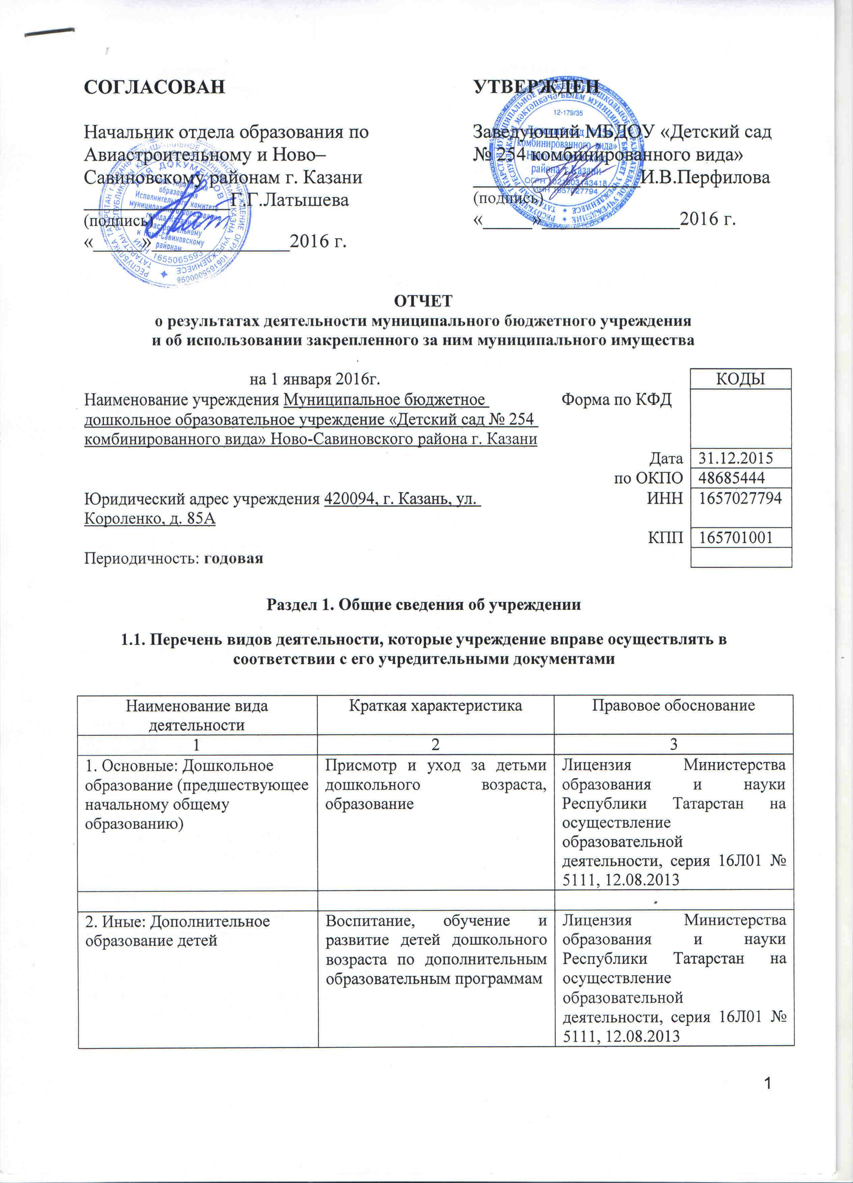

1.2. Перечень услуг (работ), оказываемых потребителям за плату в случаях, предусмотренных нормативными правовыми (правовыми) актами

Наименование услуги (работы) | Потребитель (физическое или юридическое лицо) | Нормативный правовой (правовой) акт
1 | 2 | 3

1.3. Перечень разрешительных документов, на основании которых учреждение осуществляет деятельность

Наименование документа | Номер и дата выдачи | Срок действия
1 | 2 | 3
Свидетельство о внесении записи в ЕГРЮЛ за основным государственным номером | Регистрационный номер № 1021603143418, от 26.09.2012 года  Серия 16 № 006614350
Устав МБДОУ «Детский сад № 254 комбинированного вида» Ново-Савиновского района г. Казани | Утвержден в новой редакции Приказом Комитета земельных и имущественных отношений ИК г. Казани от 04.06.2015г.  1151/кзио-пк, в лице  Р.Г. Галяутдинова
Лицензия Министерства образования и науки Республики Татарстан на осуществление образовательной деятельности | Серия 16Л01 № 0000757 от 12.08.2013г. | бессрочно
Договор оперативного управления | № 1/358 от 26.12.2007 | 5 лет, пролонгирован на тот же срок
Свидетельство о государственной регистрации права на земельный участок | Серия 16-АМ 253017 от 18.01.2012
Свидетельство о государственной регистрации права на здание детского сада | Серия 16-АМ 253016 от 27.11.2012
Свидетельство о государственной регистрации права на хозяйственный блок | Серия 16-АМ 253015 от 27.11.2012

1.4. Сведения о сотрудниках учреждения

N п/п | Наименование показателя | Численность сотрудников |  | Уровень профессионального образования (квалификации) сотрудников* |  | Причины изменения количества штатных единиц
N п/п | Наименование показателя | на начало отчетного периода | на конец отчетного периода | на начало отчетного периода | на конец отчетного периода | Причины изменения количества штатных единиц
1 | 2 | 3 | 4 | 5 | 6 | 7
1. | Штатная численность | 40,750 | 40, 750 | X | X
2. | Фактическая численность | 32 | 34 | 1-8  2-0  3-24  4-0  5-0 | 1-9  2-2  3-23  4-0  5-0

* Уровень профессионального образования (квалификации) сотрудников: высшее - 1, неполное высшее - 2, среднее профессиональное - 3, начальное профессиональное - 4, среднее (полное) общее - 5, основное общее - 6, не имеют основного общего - 7, ученая степень (кандидат наук - 8, доктор наук - 9).

1.5. Средняя заработная плата сотрудников учреждения

Наименование показателя | Размер средней заработной платы, руб
1 | 2
За 2013 год | 14 453,22
За 2014 год | 19 247,09
За отчетный год | 19 433,13

Раздел 2. Результат деятельности учреждения

2.1. Сведения об исполнении муниципального задания на оказание муниципальных услуг (выполнение работ)

Выполнено в полном объеме (100%)

2.2. Сведения об осуществлении деятельности, связанной с выполнением работ или оказанием услуг, в соответствии с обязательствами перед страховщиком по обязательному социальному страхованию – деятельность не осуществлялась

2.3. Сведения о балансовой (остаточной) стоимости нефинансовых активов, дебиторской и кредиторской задолженности

Наименование показателя | Значение показателя |  |  |  | Примечание
Наименование показателя | на начало отчетного периода | на конец отчетного периода | динамика изменения  (гр. 3 - гр. 2) | % изменения | Примечание
1 | 2 | 3 | 4 | 5 | 6
Балансовая (остаточная) стоимость нефинансовых активов учреждения, руб | 16 116 189,55 | 16 134 700,31 | 18 510,76 | 0,11
Общая сумма выставленных требований в возмещение ущерба по недостачам и хищениям материальных ценностей, денежных средств, а также от порчи материальных ценностей, руб
Справочно:
Суммы недостач, взысканные с виновных лиц, руб
Суммы недостач, списанные за счет учреждения, руб
Сумма дебиторской задолженности, руб | 16 506,14 | 42 340,27 | 25 843,13 | 156 | Род.плата  ком.услуги
в том числе: нереальная к взысканию дебиторская задолженность, руб
Сумма кредиторской задолженности, руб | 17 580,12 | 123 949,58 | 106 369,46 | 605 | Питание  соцстрах
в том числе:
просроченная кредиторская задолженность, руб
Итоговая сумма актива баланса, руб | 1 440 360,59 | 753 328,43 | 687 032,16 | 47,7

2.4. Изменение цен (тарифов) на платные услуги (работы), оказываемые потребителям в течение отчетного периода

Наименование услуги  (работы) | Квартал
Наименование услуги  (работы) | I | II |  | III |  | IV
Наименование услуги  (работы) | цена (тариф) | цена (тариф) | % изменения  (гр. 3:гр. 2 х 100) | цена (тариф) | % изменения  (гр. 5:гр. 3 х 100) | цена (тариф) | % изменения  (гр. 7:гр. 5 х 100)
1 | 2 | 3 | 4 | 5 | 6 | 7 | 8

2.5. Сведения о потребителях и доходах, полученных от оказания платных услуг (выполнения работ)

Вид услуги (работы) | Общее количество потребителей, воспользовавшихся услугами (работами) учреждения (в том числе платными для потребителей) |  |  |  |  |  | Средняя стоимость услуг (работ) для потребителей, руб |  |  |  | Суммы доходов, полученных от оказания платных и частично платных услуг  (выполнения работ), руб
Вид услуги (работы) | бесплатно |  | частично платно |  | полностью платно |  | частично платных |  | полностью платных
Вид услуги (работы) | 2014г. | 2015 г. | 2014 г. | 2015 | 2014г. | 2015г. | 2014г. | 2015 г. | 2014г. | 2015г. | 2014г. | 2015 г.
1 | 2 | 3 | 4 | 5 | 6 | 7 | 8 | 9 | 10 | 11 | 12 | 13
Родительская плата за присмотр и уход за детьми в ДОУ | 1 | 1 | 128 | 131 | - | - | 2 190,37 | 2540,66 | - | - | 3 364 409,91 | 3 993 927,49

2.6. Сведения о жалобах потребителей

Наименование потребителя | Суть жалобы | Принятые меры
1 | 2 | 3

2.7. Сведения о показателях плана финансово-хозяйственной деятельности

Единица измерения: руб

Наименование показателя | По плану | Фактически  (кассовое исполнение) | Процент исполнения,  % | Примечание
1 | 2 | 3 | 4 | 5
Остаток средств на начало года | X | 883004,90 | X
Поступления, всего | 14 112 082,73 | 13 206 618,66 | 93,5
в том числе:
Субвенции госзадания | 14 456 507,33 | 13 191 369,56 | 91,2
Иные источники | 12 043,44 | 11 386,67 | 94,5
Доход от платных услуг |  | 3 862,43
Родительская плата | 4 466 985,29 | 3 993 927,49 | 89,4
Выплаты, всего | 14 468 550,77 | 13 961 771,14 | 96,5
в том числе:
Субвенции госзадания | 14 456 507,33 | 13 949 744,70 | 96,5
Иные источники | 12 043,44 | 12 026,41 | 99,8
Доход от платных услуг
Родительская плата | 4 466 985,29 | 4 308 647,23 | 96,4
Остаток средств на конец года | X | 127 852,42 | X
Справочно:
Объем публичных обязательств, всего
в том числе:

2.8. Объем финансового обеспечения

Объем финансового обеспечения, задания учредителя |  |  | Объем финансового обеспечения в рамках программ, утвержденных в установленном порядке |  |  | Объем финансирования обеспечения деятельности, связанной с выполнением работ и оказанием услуг в соответствии с обязательствами перед страховщиком по обязательному социальному страхованию
2013 г. | 2014г. | 2015 г. | 2013 г. | 2014 г. | 2015 г. | 2013 г. | 2014 г. | 2015 г.
1 | 2 | 3 | 4 | 5 | 6 | 7 | 8 | 9
11605921,57 | 13775117,35 | 14117573,89 | 1100356,32 | 336965,38 | 12026,44 | - | - | -

2.9. Сведения о прибыли учреждения

Сумма прибыли до налогообложения |  |  | Сумма налога на прибыль |  |  | Сумма прибыли после налогообложения
2013 г. | 2014 г. | 2015 г. | 2013 г. | 2014 г. | 2015 г. | 2013 г. | 2014 г. | 2015 г.
1 | 2 | 3 | 4 | 5 | 6 | 7 | 8 | 9
нет | нет | нет | нет | нет | нет | нет | нет | нет

Раздел 3. Сведения об использовании имущества, закрепленного за учреждением

Наименование показателя | На начало отчетного периода | На конец отчетного периода
1 | 2 | 3
Общая балансовая (остаточная) стоимость недвижимого имущества, находящегося у учреждения на праве оперативного управления, руб | 15 076 776,96 | 15 076 776,96
Общая балансовая (остаточная) стоимость недвижимого имущества, находящегося у учреждения на праве оперативного управления, и переданного в аренду, руб
Общая балансовая (остаточная) стоимость недвижимого имущества, находящегося у учреждения на праве оперативного управления, и переданного в безвозмездное пользование, руб
Общая балансовая (остаточная) стоимость движимого имущества, находящегося у учреждения на праве оперативного управления, руб | 69 826,66 | 69 826,66
Общая балансовая (остаточная) стоимость движимого имущества, находящегося у учреждения на праве оперативного управления, и переданного в аренду, руб
Общая балансовая (остаточная) стоимость движимого имущества, находящегося у учреждения на праве оперативного управления, и переданного в безвозмездное пользование, руб
Общая балансовая (остаточная) стоимость недвижимого имущества, приобретенного учреждением в отчетном году за счет средств, выделенных органом, осуществляющим функции и полномочия учредителя, учреждению на указанные цели, руб
